F
PCT/CTC/30/9
ORIGINAL : anglais
DATE : 16 mars 2017

Traité de coopération en matière de brevets (PCT)
Comité de coopération technique

Trentième session
Genève, 8 – 12 mai 2017

Prolongation de la nomination de l’Office égyptien des brevets en qualité d’administration chargée de la recherche internationale et de l’examen préliminaire international selon le PCT

Document établi par le Bureau international

- Toutes les administrations internationales existantes ont été nommées par l’Assemblée de l’Union du PCT pour une période s’achevant le 31 décembre 2017. En 2017, l’assemblée devra donc prendre une décision en ce qui concerne la prolongation de la nomination de chaque administration internationale existante qui souhaite demander une telle prolongation, après avoir sollicité l’avis du comité (voir les articles 16.3)e) et 32.3) du PCT). On trouvera des informations concernant la procédure applicable et le rôle du comité dans le document PCT/CTC/30/INF/1.
- Le 8 mars 2017, l’Office égyptien des brevets a présenté une demande de prolongation de sa nomination en qualité d’administration chargée de la recherche internationale et d’administration chargée de l’examen préliminaire international selon le PCT. Cette demande est reproduite à l’annexe du présent document.
- Le comité est invité à faire part de son avis sur cette question.

[L’annexe suit]
DEMANDE de prolongation de la nomination de l’office égyptien des brevets EN QUALITÉ d’administration chargée de la recherche internationale et de l’examen préliminaire international selon le PCT

1 – Informations générales
Nom de l’office ou de l’organisation intergouvernementale : Office égyptien des brevets

Session de l’assemblée à laquelle le renouvellement sera demandé : session 2017

Date à laquelle l’office pourrait commencer à agir en qualité d’administration chargée de la recherche internationale et de l’examen préliminaire international : demande de prolongation de la nomination existante présentée initialement en 2009 et valable jusqu’au 31 décembre 2017, avec effet à compter du 1er janvier 2018.

Administrations actuellement chargées de la recherche internationale et de l’examen préliminaire international qui prêtent leur concours à l’évaluation de la mesure dans laquelle les critères sont remplis : sans objet pour les prolongations de nomination.

2 – Énoncé des motivations
L’Office égyptien des brevets estime qu’il est important que le système du PCT soit accessible aux déposants de toutes les régions et qu’en agissant en qualité d’administration chargée de la recherche internationale et de l’examen préliminaire international selon le PCT, en particulier pour les pays arabes, l’office offre la possibilité à quelque 30 millions de personnes de déposer leurs demandes en langue arabe et d’enrichir ainsi le système mondial des brevets, l’Égypte étant l’un des premiers États arabes à procéder à l’examen des demandes de brevet établies en langue arabe et à utiliser l’arabe comme langue de publication.

Conformément aux mémorandums d’accord entre l’Office égyptien des brevets et les États arabes, notre office établit les rapports de recherche internationale (ISR) et les rapports d’examen préliminaire international (IPER) pour le Bureau international, l’Arabie saoudite, Oman et le Soudan.

Avant la nomination de notre office par l’Assemblée de l’Union du PCT en 2009, il n’y avait pas d’administration chargée de la recherche internationale et de l’examen préliminaire international en Afrique ou dans la région des pays arabes. De plus, les autres administrations n’étaient pas en mesure de proposer la recherche internationale et l’examen préliminaire international en langue arabe. Aussi, bien que l’arabe ait été ajouté comme langue de publication en 2006, les déposants qui souhaitaient déposer une demande dans cette langue étaient désavantagés, car ils devaient fournir une traduction aux fins de la recherche internationale. En outre, les déposants d’Afrique et de la région des pays arabes devaient se tourner vers des administrations chargées de la recherche internationale plus éloignée géographiquement, qui pouvaient appliquer des taxes potentiellement plus élevées que celles appliquées par l’Office égyptien des brevets et qui n’étaient pas forcément en mesure de communiquer dans la langue préférée du déposant.

Depuis que l’Office égyptien des brevets opère en qualité d’administration internationale, le nombre de dépôts en arabe a augmenté. Même si ces dépôts ne représentent pas encore un volume important, la prolongation de la nomination joue un rôle essentiel dans la promotion du système dans le monde arabophone. En outre, le fait de pouvoir agir en qualité
d’administration chargée de la recherche internationale permet à l’Office égyptien des brevets de travailler de manière plus efficace dans le cadre d’autres activités visant à renforcer le système dans la région. Parmi ces activités, on peut citer :

a) l’élaboration d’un réseau de points de contact (en association avec le programme de centres d’appui à la technologie et à l’innovation de l’OMPI et d’autres programmes similaires) afin de relier les universités et les centres de recherche aux entités industrielles;

b) la formation des examinateurs d’autres offices nationaux de la région; et

c) l’amélioration de la qualité de la traduction automatique de l’arabe vers les autres langues.

Enfin, la prolongation de la nomination de l’office en qualité d’administration chargée de la recherche internationale et de l’examen préliminaire international aiderait l’office à jouer son rôle dans le cadre de la “Stratégie en matière de développement durable : Vision de l’Égypte 2030”. Cette stratégie vise à créer une société créative et innovante dans le domaine des sciences, des technologies et de la connaissance, dans le cadre d’un système global qui met la connaissance et l’innovation au service du développement et qui produit des résultats permettant de faire face aux difficultés et d’atteindre les objectifs nationaux.

On trouvera des informations supplémentaires sur la “Stratégie en matière de développement durable : Vision de l’Égypte 2030” sur le site Web http://sdsegypt2030.com/.

3 – État candidat
Emplacement géographique
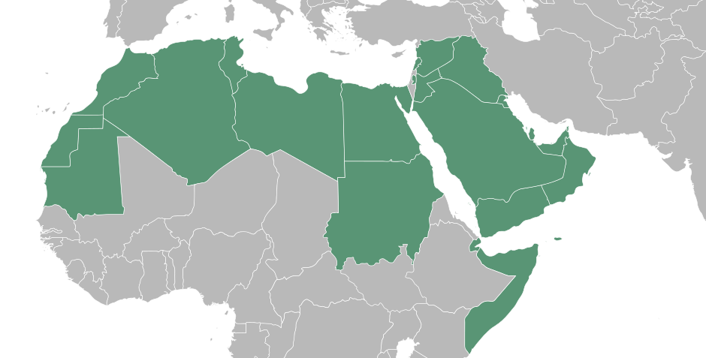
Égypte
Carte montrant l’Égypte et les États voisins

Population : 92 millions

PIB par habitant : 3418 livres égyptiennes

Estimation des dépenses nationales en recherche-développement (pourcentage du PIB) : 3%

Nombre d’instituts universitaires de recherche : 70 universités et 70 instituts de recherche
Présentation du réseau national de centres d’information en matière de brevets (par exemple, bibliothèque des brevets, centres d’appui à la technologie et à l’innovation) :

Principales industries locales : textiles, chimie, produits pharmaceutiques, alimentation, extraction minière.

Principaux partenaires commerciaux : Union européenne, pays arabes, Afrique et Amérique latine. L’Égypte est membre de l’Accord d’Agadir et du Marché commun de l’Afrique de l’Est et de l’Afrique australe.

4 – Profil des demandes de brevet
Nombre de demandes nationales reçues – par domaine technique
Année  Domaine technique | 2016 | 2015 | 2014 | 2013 | 2012
Mécanique | 430 | 424 | 428 | 414 | 436
Électricité/électronique | 422 | 412 | 423 | 407 | 430
Génie civil | 42 | 40 | 45 | 35 | 48
Textile | 33 | 34 | 32 | 29 | 38
Chimie | 390 | 393 | 388 | 383 | 399
Physique | 145 | 136 | 141 | 131 | 153
Agriculture | 156 | 154 | 150 | 149 | 158
Produits pharmaceutiques | 410 | 408 | 400 | 403 | 414
Médecine | 32 | 34 | 31 | 32 | 36
Biotechnologie | 83 | 52 | 85 | 49 | 71
Total | 2 143 | 2 087 | 2 123 | 2 032 | 2 183

Nombre de demandes nationales reçues – par voie de dépôt
Année  Voie | 2016 | 2015 | 2014 | 2013 | 2012
Premier dépôt national/priorité interne | 901 | 713 | 746 | 651 | 681
Priorité selon la Convention de Paris | 59 | 63 | 47 | 64 | 70
Phase nationale du PCT | 1 183 | 1 311 | 1 330 | 1 317 | 1 432

Nombre de demandes internationales reçues en tant qu’office récepteur
Domaine technique/Année | 2016 | 2015 | 2014 | 2013 | 2012
Mécanique | 19+6(SA) | 23+6(SA)+1(SD) | 30+4(IB) | 24 | 18
Électricité/électronique | 9+6(SA) | 8+4(SA) | 3+2(IB) | 5 | 15
Chimie | 11+3 (SA) | 16 | 9 | 12 | 3
Biotechnologie | 1 | 2 | 1 | 1 | -
Total | 55 | 60 | 49 | 42 | 36

Principaux offices/États faisant l’objet d’une revendication de priorité dans les demandes nationales :
USPTO, OEB, JPO, SIPO, KIPO

5 – Capacité en matière de recherche et d’examen
Employés qualifiés pour procéder à la recherche et à l’examen dans les deux phases, à savoir la phase nationale et la phase internationale :
L’Office égyptien des brevets, qui disposait à ses débuts de 16 examinateurs techniques, en compte désormais 130. Ces derniers ont des compétences dans tous les domaines techniques requis.

Domaine technique | Nombre d’examinateurs
Mécanique | 8
Électricité/électronique | 9
Génie civil | 2
Textile | 3
Chimie | 10
Physique | 4
Agriculture | 4
Produits pharmaceutiques | 74
Médecine | 5
Biotechnologie | 11
Total | 130

Tous les examinateurs techniques sont titulaires d’un diplôme d’études secondaires. Environ 30% d’entre eux ont un diplôme universitaire, 17 sont titulaires d’une maîtrise et 30 d’un doctorat.

L’Office égyptien des brevets finance la participation d’une dizaine de personnes à des programmes de maîtrise en propriété intellectuelle. Il compte actuellement plus de 54 personnes diplômées en propriété intellectuelle.

Division de l’examen :

Directeur : supervise les travaux du personnel et de la division
Supérieur[s] hiérarchique[s] : valident le travail d’au moins cinq examinateurs et contrôlent la qualité des rapports.
Examinateur[s] : appliquent les procédures de recherche et d’examen

Langues dans lesquelles les demandes nationales peuvent être déposées et traitées : arabe.

Langues dans lesquelles les demandes internationales peuvent être déposées et traitées : arabe et anglais

Autres langues maîtrisées par un grand nombre d’examinateurs : anglais. Certains examinateurs maîtrisent également d’autres langues, telles que le français.

Services proposés pour faciliter la recherche ou mieux comprendre l’état de la technique dans d’autres langues : Les outils de recherche utilisés par les examinateurs de l’Office égyptien des brevets permettent d’effectuer des recherches dans quasiment toute la documentation de brevets et la littérature non-brevet en anglais, soit par l’intermédiaire de solutions telles que l’appariement des demandes par familles, soit par la traduction automatique des documents sur les sites Web de recherche tels que PATENTSCOPE. En outre, les examinateurs peuvent également compter sur des traducteurs professionnels, car l’Office égyptien des brevets dispose d’un département spécialisé dans les services de traduction dans plusieurs langues.

Qualifications et formation continue des examinateurs :
L’office accorde beaucoup d’importance à la formation continue et organise à ce titre des cours de langue (français et anglais) et des formations dans les domaines suivants : informatique, formation de formateurs, services à la clientèle, aptitudes à la supervision, systèmes d’archivage, systèmes documentaires modernes, mise au point de systèmes administratifs, audit et évolution des affaires publiques. Il propose également des formations spécialisées en cours d’emploi dans les domaines spécifiques du travail d’examinateur. L’office finance également la participation d’une dizaine de personnes à des programmes de diplôme en propriété intellectuelle. Il compte actuellement plus de 54 personnes diplômées en propriété intellectuelle.

L’office collabore également avec d’autres organisations, notamment l’Organisation Mondiale de la Propriété Intellectuelle, l’Office européen des brevets et l’Office suédois des brevets et de l’enregistrement, afin de proposer aux examinateurs des cours de formation en dehors de l’office. Le personnel de l’office peut également bénéficier de l’expérience acquise par l’office dans le cadre de différentes conférences et réunions internationales à l’OMPI et ailleurs.

Accès à la documentation minimale aux fins de la recherche :
(X) Plein accès

Conformément à la règle 34 du règlement d’exécution du PCT, l’office a accès à l’ensemble de la documentation minimale du PCT par l’intermédiaire des différents systèmes indiqués ci-dessous, qui sont sélectionnés en fonction des besoins pour chaque demande internationale.

Systèmes de recherche :
Bases de données nationales utilisées par les examinateurs aux fins de la recherche.

Office | Type de document | Année de publication
OMPI | Documents publiés en vertu de la règle 87 | 2002.12~
 |  | 1978~
OEB | DocB | 1974~
 | Espace-A | 1978-1999
 |  | 1975~
 | Espace-B | 1980-1999
 |  | 1980~
 | Espace-world | 1978-2002.11
USPTO | Brevets délivrés | 1975~
 |  | 1976~
 | Brevets publiés | 2001.3~
JPO | Données bibliographiques | 1975-1998
 | Brevets  et modèles d’utilité publiés | 1975-1992
 |  | 1993~
 | Brevets et modèles d’utilité délivrés | 1986-1993
 |  | 1994~
 | Abrégés de brevets japonais | 1975~
 | Abrégés de brevets japonais | 1976~
SIPO | Brevets publiés  Brevets délivrés  Abrégés en anglais | 1985~
KIPO | Données bibliographiques | 1947~
 | Données des abrégés | 1947~
 | Brevets délivrés | 1947-1998
 |  | 1979~
 | KPA (abrégés des brevets coréens) | 1979~

Tous les examinateurs peuvent utiliser des bases de données commerciales qui donnent accès à l’intégralité des brevets compris dans la documentation minimale du PCT, ainsi qu’à une grande partie de la littérature non-brevet et à de très nombreux documents en sus de la documentation minimale.

Certaines donnent accès aux collections principales de brevets, aux collections de brevets asiatiques traduits et aux collections de littérature scientifique, tandis que d’autres donnent accès aux bases de données de structures chimiques et d’autres encore au contenu des universités et des centres de recherche, y compris aux thèses et ouvrages scientifiques.

Les examinateurs ont également accès à d’autres bases de données, telles que la base de données sur les savoirs traditionnels de l’Inde, la Banque de savoir égyptienne (un système national qui donne accès à un grand nombre de publications scientifiques du monde entier) ou encore la Bibliothèque des universités égyptiennes (qui donne accès aux principaux périodiques et revues scientifiques).

En ce qui concerne les collections en sus de la documentation minimale du PCT qui sont uniquement disponibles sur papier, CD ou microfilm, l’office a investi dans de nouveaux systèmes de stockage et de recherche afin que l’accès aux informations soit optimal.

Délai moyen d’instruction des demandes de brevet nationales

Indicateur | À compter de | Délai (mois)
Jusqu’à la recherche | Date de dépôt | 12 mois
Jusqu’au premier examen | Date de dépôt | 16 mois
Jusqu’à la délivrance | Date de dépôt | 39 mois

Demandes nationales en attente de traitement

Mesure | Nombre de demandes
Toutes les demandes en instance | 8 810
Demandes en attente de la recherche (taxes correspondantes payées) | 5 340
Demandes en attente du premier examen (taxes correspondantes payées) | 3 470

6 – Gestion de la qualité
L’Office égyptien des brevets dispose d’un système de gestion de la qualité qui satisfait aux exigences du chapitre 21 des Directives concernant la recherche internationale et l’examen préliminaire et s’efforce de maintenir et d’améliorer la qualité des produits et des services qu’il fournit. On trouvera les rapports annuels sur le système de gestion de la qualité sur le site Web de l’OMPI à l’adresse http://www.wipo.int/pct/en/quality/authorities.html.

Afin d’améliorer son système de gestion de la qualité, l’office a notamment élaboré un nouveau manuel sur la gestion de la qualité dans le cadre de l’examen des demandes de brevet, réunissant les informations nécessaires pour mieux comprendre et utiliser les procédures de gestion de la qualité applicables aux systèmes de recherche et d’examen. L’office tient également compte des retours d’information des utilisateurs sur ses produits et services. Les utilisateurs peuvent communiquer avec l’office par courrier postal, par télécopie, par courrier électronique, par téléphone ou en personne.

L’Office égyptien des brevets, lorsqu’il agit en qualité d’office récepteur, utilise le système ePCT pour transmettre les demandes internationales, les rapports de recherche internationale et les rapports d’examen préliminaire international au Bureau international.

L’Office égyptien des brevets a élaboré des modèles pour aider les examinateurs à établir les opinions écrites.

Organisation (pour la gestion de la qualité)
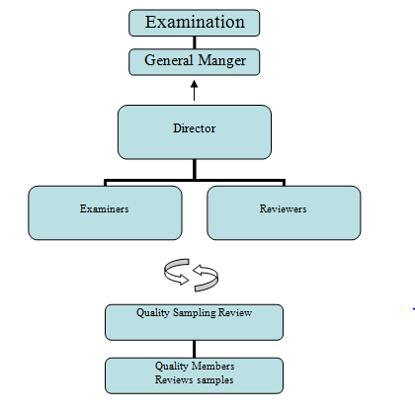

Gestion de la qualité par la division de l’examen
– Les évaluateurs valident le travail de chacun des examinateurs des différents groupes techniques.
– Le directeur supervise les travaux des évaluateurs et des examinateurs.
– Le directeur général du Département de l’examen technique procède à un contrôle aléatoire des actions de l’office.

Contrôle de la qualité par échantillonnage
Demandes nationales
– Échantillonnage aléatoire à partir des demandes approuvées et des demandes rejetées chaque mois (taux d’échantillonnage de 5% dans les deux cas).
Demandes internationales
– Toutes les demandes internationales font l’objet d’un contrôle de la qualité.

Organigramme du comité chargé du contrôle de la qualité par échantillonnage
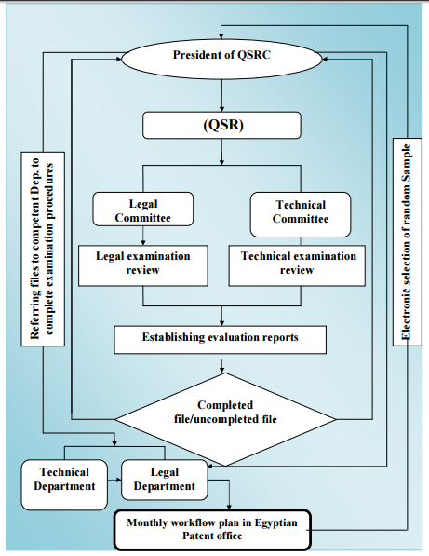

7 – Autres
Le quatrième pilier de la Vision de l’Égypte 2030 consiste à
créer une société créative et innovante dans le domaine des sciences, des technologies et de la connaissance, dans le cadre d’un système global qui met la connaissance et l’innovation au service du développement et qui produit des résultats permettant de faire face aux difficultés et d’atteindre les objectifs nationaux, c’est pourquoi l’Académie égyptienne de la recherche scientifique et de la technologie a élaboré une politique visant à atteindre cet objectif. L’académie a créé un réseau d’offices pour la technologie, l’innovation et la commercialisation (TICO) afin de soutenir la créativité et l’innovation.

Appui à la technologie et à l’innovation
L’académie souhaite soutenir la recherche scientifique et faire le lien avec l’industrie, l’agriculture et les services, dans un contexte relationnel fondé sur la confiance, afin de trouver des solutions aux problèmes et aux difficultés liés à la demande (demande et livraison). Elle souhaite également soutenir la technologie et l’innovation dans les secteurs jugés prioritaires à l’échelle nationale, ainsi que l’esprit d’entreprise, en développant les entreprises existantes et en mettant en œuvre des projets de petite et moyenne envergure. C’est pour ces raisons que
l’Académie de la recherche scientifique et de la technologie a créé un réseau d’offices spécialisés pour soutenir la technologie, l’innovation et la commercialisation (TICO) dans le secteur de l’industrie, de l’agriculture et des services. Ce réseau comprend
– un bureau de transfert de technologie,
– un office chargé de l’octroi des droits et de la coopération internationale
– un centre d’appui à la technologie et à l’innovation.

Rénovation des installations de l’office :
L’office a réalisé d’importants investissements pour améliorer son infrastructure, afin que le personnel de l’office dispose d’un environnement de travail qui lui permette d’être efficace et productif. Ces investissements portaient sur les éléments suivants :

a) éclairage, climatisation, mobilier et installations des bâtiments;

b) nouvelle infrastructure informatique plus efficace, au niveau des postes de travail des examinateurs et du centre de données, garantissant un service fiable, efficace et sécurisé pour les systèmes administratifs et les systèmes de recherche; et

c) amélioration des systèmes informatiques, permettant une assistance électronique plus efficace pour les fonctions administratives et pour les fonctions de recherche et d’examen.

L’automatisation des principales fonctions de l’office relatives au PCT repose en grande partie sur les services fournis par l’OMPI, tels que le système IPAS (système d’automatisation des offices de propriété intellectuelle) et le système ePCT, garantissant des communications efficaces avec l’OMPI et le respect des normes de l’OMPI.

Formation des examinateurs d’autres offices :
L’Office égyptien des brevets a signé un mémorandum d’accord avec l’OMPI, en vertu duquel il s’engageait à créer un centre de formation pour les autres offices de la région des pays arabes. L’office, qui dispense des formations dans le cadre de ce programme depuis 2002, a déjà formé 67 personnes provenant de la Libye, de l’Algérie, de la Palestine, de la Jordanie, de Djibouti, du Qatar, du Koweït et de Bahreïn. Les activités et l’expérience de l’office en tant qu’administration chargée de la recherche internationale et de l’examen préliminaire international lui permettent de fournir ce type de service de manière plus efficace. En outre, l’office espère pouvoir fournir d’autres services de ce type à l’avenir.

8 – Évaluation par d’autres administrations
Sans objet pour les prolongations de nomination.

[Fin de l’annexe et du document]

